Дома нескучно: чем занять ребенка во время карантина

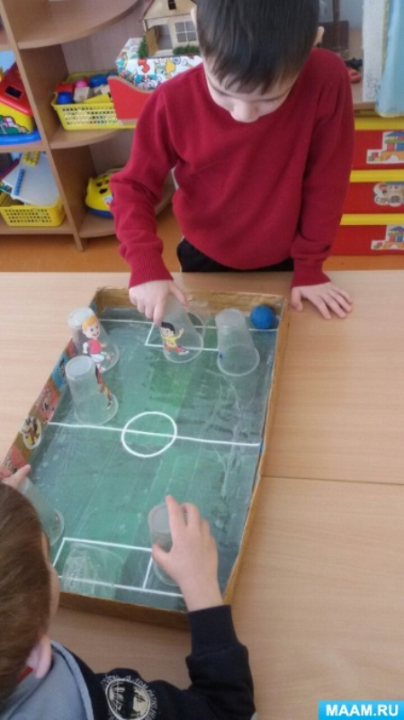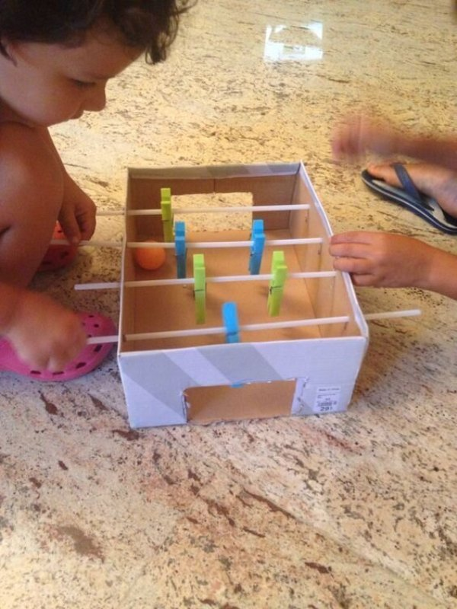
У вас нет настольного футбола? Сделайте сами - коробка, прищепки, шарик
Ребенок любит что-то забивать? Дайте это ему - воткните соломинки в
клетки для яиц, пусть забивает

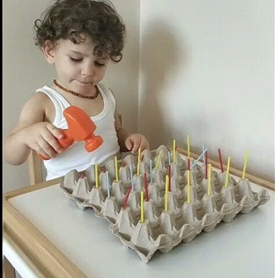

Боулинг можно сделать даже дома

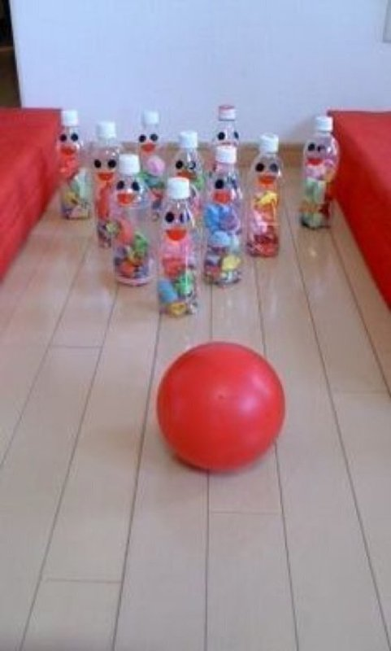

Игра «Попади в цель» - увлекательно же, можно устроить соревнования: кто
больше? кто быстрее?

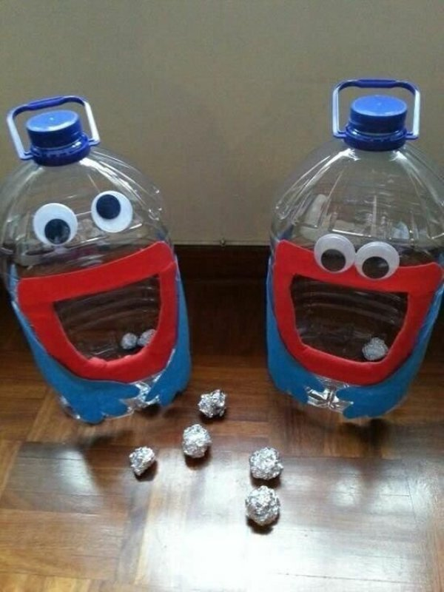

Обычные трубки-лапша из поролона, либо пластиковые тарелки и вот уже
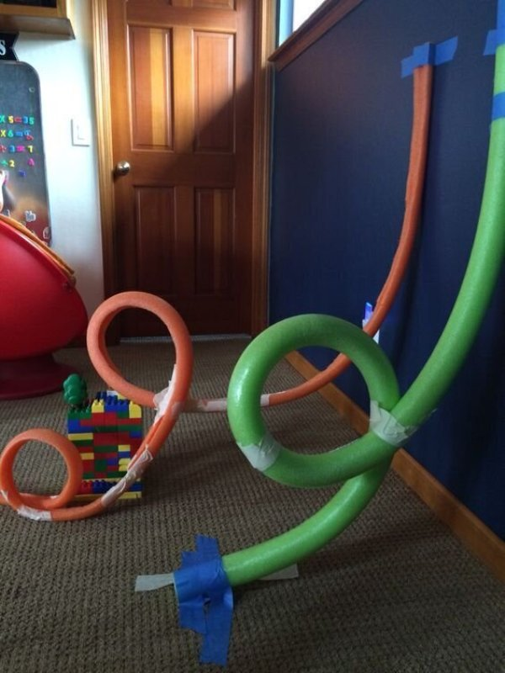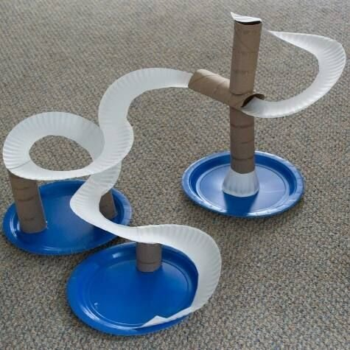

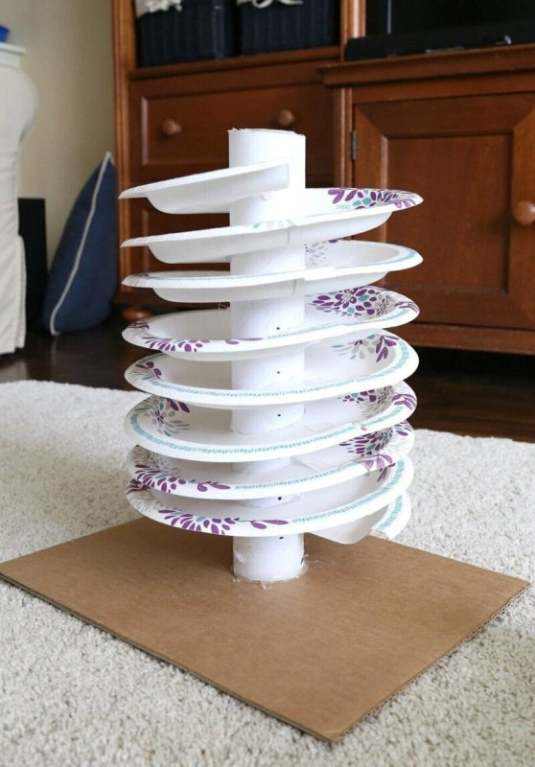
готов гоночный трек

Просто нарисуйте дорогу, и ребенок будет играть!

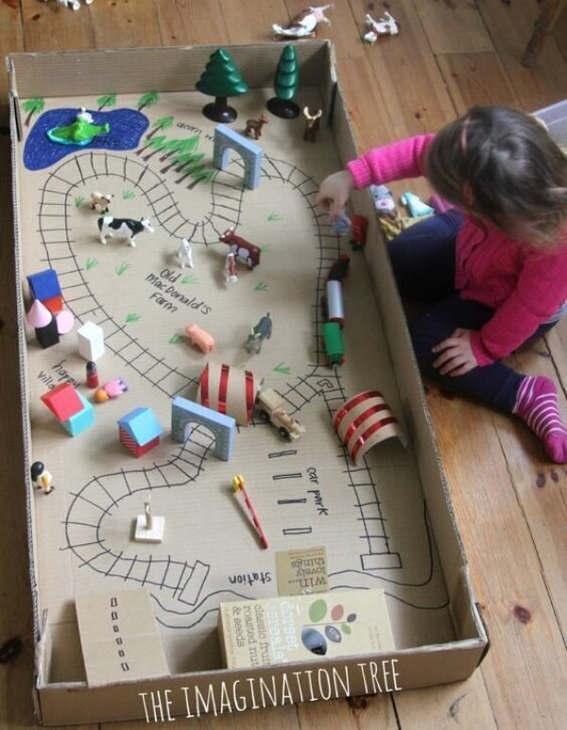
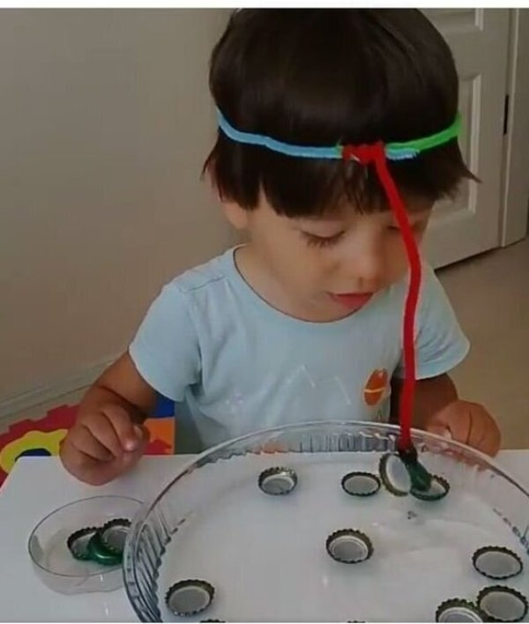
Магнит на веревочке и пробки - лови!

Двусторонний скотч и шарики из ваты - классная вещь
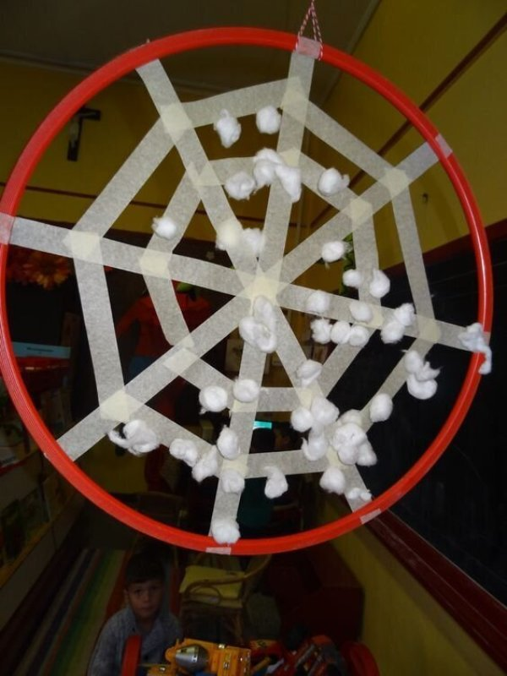
Есть лестница и кусок картон?

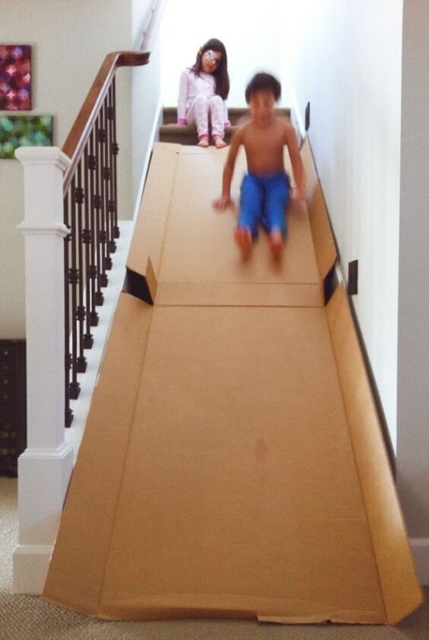

Насыпьте в корзину для белья много игрушек, а сверху проденьте веревку.
Пусть ребенок старательно все достает - поверьте - ему понравится.

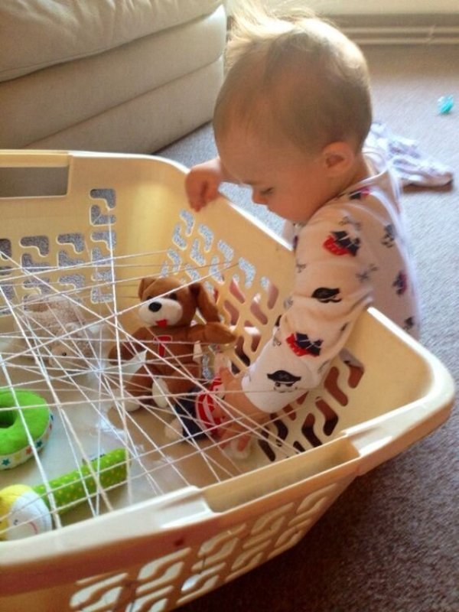

Натяните резинки на форму для выпечки - и вот уже есть гитара

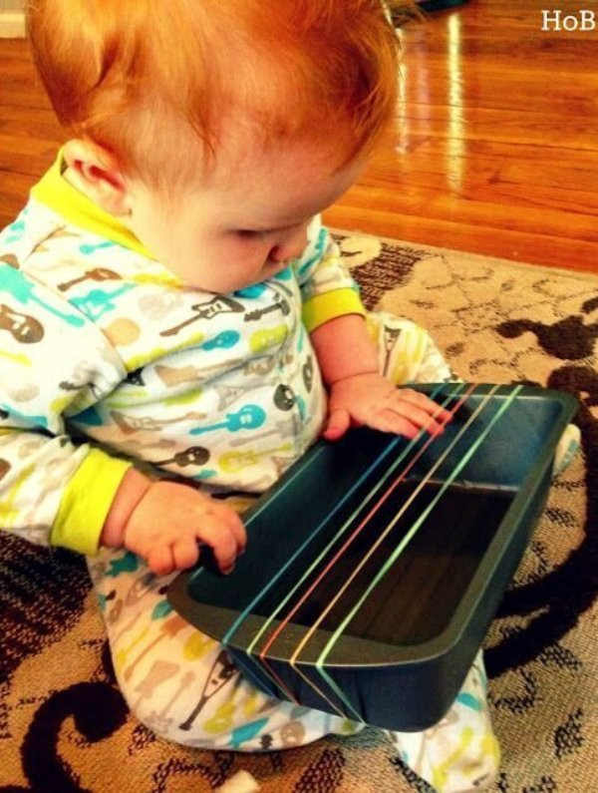

Пульверизатор, вода и мячики - чем не занятие?
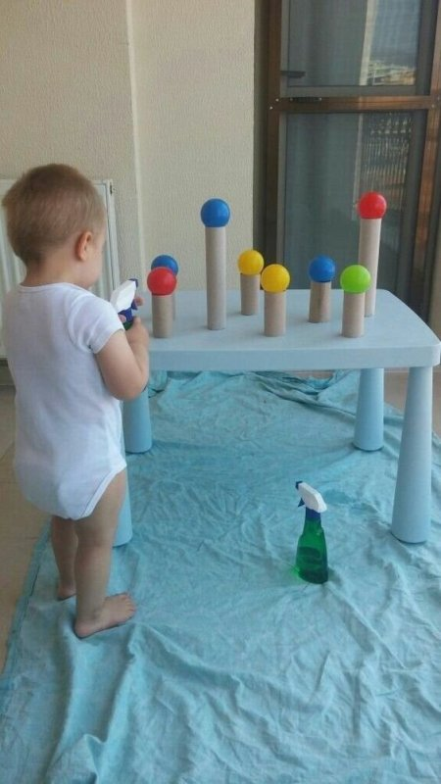

Поставьте лампу в прозрачный контейнер, сверху насыпьте песка и вот уже
юный художник занят
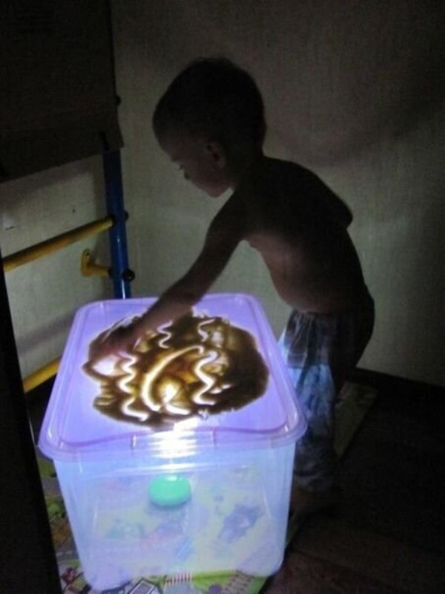

Ваши дети любят рисовать? Дайте им это - пусть разрисовывают все, что
угодно

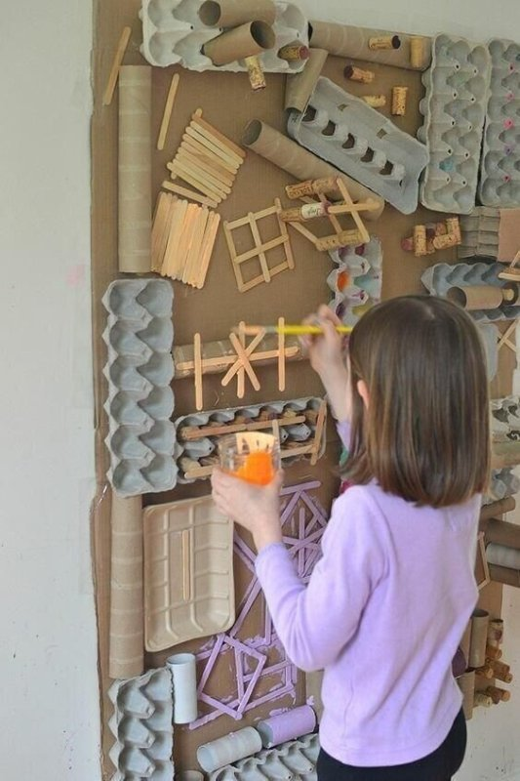

Крестики-нолики в новом формате .
И помните главное - делайте все подготовительные работы вместе с детьми!

